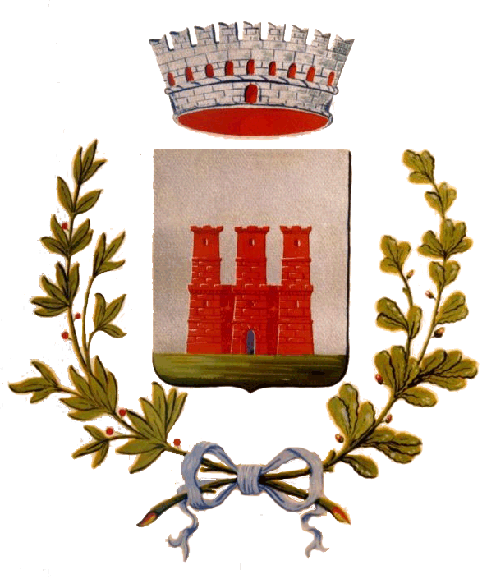
COMUNE DI CASTELLAZZO BORMIDA
PROVINCIA DI ALESSANDRIA

UFFICIO DEMOGRAFICO

RILEVAZIONE DEL MOVIMENTO E CALCOLO DELLA POPOLAZIONE RESIDENTE
Mese di Maggio Anno 2015
MASCHI FEMMINE TOTALE
1. POPOLAZIONE RESIDENTE ALL'INIZIO DEL MESE 2247 2366 4613
2. NATI VIVI
2.1 Nel Comune 0 0 0
2.2 In altro Comune 2 0 2
2.3 All’estero da persone iscritte nel registro dei residenti 0 0 0
2.4 TOTALE NATI VIVI 2 0 2
3. MORTI
3.1 Nel Comune 0 0 0
3.2 In altro Comune (atti trascritti) 0 1 1
3.3 All’estero ed iscritti nel registro dei residenti (atti trascritti) 0 0 0
3.4 TOTALE MORTI 0 1 1
4. DIFFERENZA TRA NATI E MORTI (+) 2 -1 1
5. ISCRITTI
5.1 Provenienti da altri Comuni 5 1 6
5.2 Provenienti dall’estero 1 0 1
5.3 Altri 0 0 0
5.4 TOTALE ISCRITTI 6 1 7
6. CANCELLATI
6.1 Per altri Comuni 4 6 10
6.2 Per l’estero 1 0 1
6.3 Altri 0 0 0
6.4 TOTALE CANCELLATI 5 6 11
7. DIFFERENZA TRA ISCRITTI E CANCELLATI (+) 1 -5 -4
8. INCREMENTO O DECREMENTO (punto 4 + punto 7) 3 -6 -3
9. UNITA’ DA AGGIUNGERE O DA SOTTRARRE IN SEGUITO A VARIAZIONI TERRITORIALI 0 0 0
10. POPOLAZIONE RESIDENTE ALLA FINE DEL MESE (punto 1 + 8 + 9) 2250 2360 4610
10.1 Popolazione residente in famiglia 2231 2327 4558
10.2 Popolazione residente in convivenza 19 33 52
11. MODELLI APR. 4 TRASMESSI NEL MESE
11.1 Numero di Modelli 6
11.2 Numero di Persone 8
12. N. FAMIGLIE ANAGRAFICHE (mod. AP/6) 2019
13. N. CONVIVENZE es. conventi, caserme, ecc (mod. AP/6A) 4
Castellazzo Bormida, lì 10/06/2015 La Responsabile dei Servizi alla Persona: Dott.ssa Sara PEZZA

